NUEVOS PLAZOS FIJOS EN PESOS ATADOS AL DÓLAR OFICIAL
(dólar linked)

El BCRA autorizó a las entidades financieras a ofrecer plazos fijos atados a la cotización del dólar oficial (dólar linked).
Es importante aclarar que la referencia será, seguramente, la Comunicación A3500 que es un precio promedio de la diaria operatoria en los bancos.
Es el mismo índice que se utiliza para los bonos ajustados por dólar y para los contratos de futuro como es el caso del ROFEX.
No vamos recibir dólares sino que al vencimiento del plazo fijo se va ajustar al capital a la variación del A3500 entre la fecha de concertación de la operación y la finalización de la misma.

En definitiva, es una colocación en pesos que puede generar una interesante tasa en pesos si se producen un fuerte salto en la paridad oficial.

Como referencia tenemos al dólar ROFEX que genera una tasa implícita entre el A3500 del momento y los diferentes vencimientos.

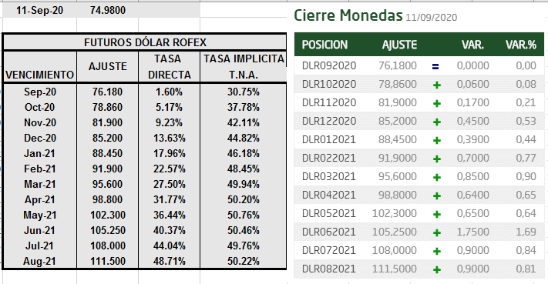
Vemos que a diferentes vencimientos tenemos la referencia de estos contratos para estimar la expectativa del mercado de la futura evolución del dólar oficial.
Es obvio que si en la vida de vigencia del plazo fijo la paridad cambiaria se ajusta el capital del mismo se ajusta tambien.
Es altamente improbable que se produzca una baja en la paridad cambiaria por lo que es un instrumento que intenta captar las expectativas alcistas de la paridad cambiaria.

Lo que debemos a tomar en cuenta es:
- En el caso de desdoblamiento cambiario no sabemos que valor de referencia se debe tomar para ajustar estos activos.
Si se crea un dólar libre sin intervención directa del BCRA y otro regulado para el comercio exterior no queda claro cual es el que se toma como referencia.
- Las tasas de referencia que se muestran en los contratos de futuro se modifican diariamente producto de las expectativas de los agentes.
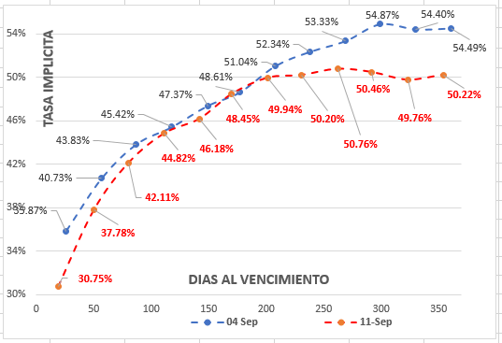

Se observa que entre el 4 y el 11 de septiembre las expectativas de aumento del dólar oficial bajaron sensiblemente a partir de los 180 días.
No quiere decir que vamos a ajustar los plazos fijos a estos valores sino que podemos empezar una operatoria con una expectativa de que la tasa en pesos a obtener sea de 55% en 350 días y a la semana siguiente esa expectativa caiga al 50% por menores temores cambiarios y llegados al vencimiento del plazo fijo el valor ajustados sea todavía muy diferente.
Es decir que es un activo que busca tasas en pesos interesantes y para inversionistas que esperan un salto en la paridad cambiaria en los próximos meses sin tener la seguridad de cual puede ser el resultado de la inversión a priori.

- Seguramente tendrán una tasa de interés baja como ocurre con los bonos ajustados por CER.

